Relatoría mesa de trabajo “Educación”
El Plan Querétaro Sin Pobreza, es una estrategia que tiene como objetivo reducir las carencias y las brechas sociales, a través de la participación de las dependencias en diferentes niveles del Estado, así como la academia, organizaciones de la sociedad civil y el sector empresarial que llevarán a cabo acciones en conjunto para atender diferentes ámbitos de forma focalizada en zonas prioritarias de la entidad.
Con este objetivo, el día 15 de febrero se realizó la mesa de trabajo sobre educación, en donde participaron representantes de dependencias como la Secretaría de Educación, Secretaría de Cultura, Secretaría del Trabajo, la Unidad de Servicios Básicos para la Educación en el Estado, Secretaría de Desarrollo Social, Instituto Queretano de las Mujeres, la Agencia de Movilidad, entre otras.
Para dar inicio a las actividades, el subsecretario, Arturo Ramos dirigió unas palabras de bienvenida, mostrando entusiasmo por el esfuerzo de cada uno por participar y estar presentes en la mesa de trabajo sobre educación, ya que los diferentes enfoques y las acciones que cada uno realiza desde sus áreas permite nutrir el camino para alcanzar objetivos comunes para reducir la pobreza en el estado.
Imagen 1. Mesa de trabajo de educación
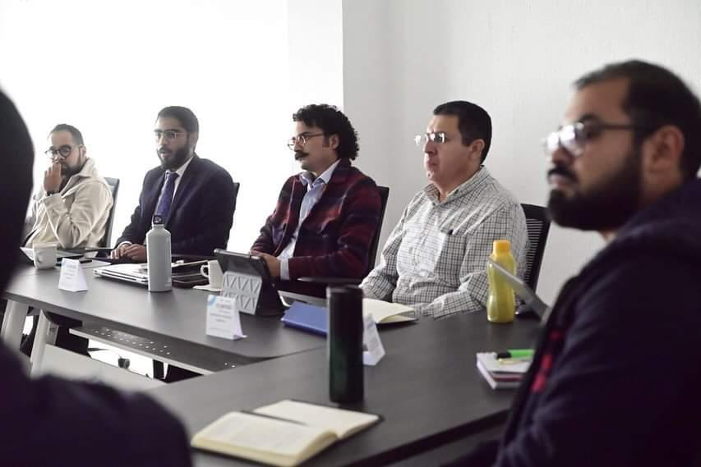
Fuente: Dirección de Planeación y Evaluación, SEDESOQ.
Fue así que se le dio la palabra al Lic. Jordi Rodríguez Martínez, Asociado Senior de EMANT Consultores, especialista en teoría económica, en análisis y manejo de datos y creación de modelos económicos y econométricos, también ha realizado proyectos de economía aplicada, políticas públicas, optimización de recursos y análisis de los Objetivos del Desarrollo Sostenible 2030 (ODS). Como introducción se expuso la importancia de reconocer la relación que existe entre el rezago educativo y la pobreza,

además de considerar que los esfuerzos no deben ser individuales, ya que todos tienen algo que aportar para lograr reducir dichas brechas, también se destacó que, en el estado de Querétaro, se han visto cambios positivos en la reducción de la pobreza, por lo tanto, el reto es identificar, focalizar y dirigir las acciones ya que entre menor sea el porcentaje de pobreza, mayor es la dificultad para identificar a la población en esta condición.
Aunado a lo anterior, el ponente abordó la metodología que utiliza CONEVAL para la medición de la pobreza en México, la cual comprende la dimensión ligada a los derechos sociales y la dimensión asociada al ingreso. Una persona se encuentra en condición de pobreza si tiene un ingreso por debajo de la línea de pobreza por ingresos ($4,158 mensuales) y presenta al menos una carencia social; asimismo, una persona está en pobreza extrema si cuenta con un ingreso inferior a la línea de pobreza extrema por ingresos ($2,086 al mes) y tiene más de 3 carencias sociales.
En este contexto, presentó los siguientes datos para el estado de Querétaro: el 21.7% de la población vive en situación de pobreza, mientras que el 1.7% se encuentra en pobreza extrema y el 34.4% de la población no son pobres ni vulnerables.
Describió que una persona tiene la carencia por rezago educativo si está en edad de asistir a la escuela, no asiste o no ha concluido con la educación obligatoria, de acuerdo con la Ley General de Educación vigente para cada grupo etario. Con base en los datos de CONEVAL 2022 y derivado de los datos obtenidos de la Encuesta Nacional de Ingresos en los Hogares (ENIGH), se señalaron los siguientes datos generales:
- 31% Población de 3 a 21 años no asiste a la escuela y no cuenta con educación obligatoria
- 1.6% Población nacida a partir de 1998 no cuenta con educación media superior completa
- 18.1% Población nacida entre 1982 y 1997 no cuenta con secundaria completa
- 39.3% Población que nació antes de 1982 no cuenta con primaria completa
En este sentido, se identificó que la población en edad entre 15 a 21 años presenta mayor rezago educativo a nivel secundaria, por diferentes factores, entre ellos, sumarse al campo laboral y generar ingresos para sus familias. El 48.9% de los jóvenes entre 15 y 21 años no asisten a la escuela y no cuenta con la educación obligatoria, mientras que el 77.7% de esta población que cuenta con rezago educativo, requiere de tres años, o menos, de estudio para eliminar esta condición.
Adicionalmente, del total de la población que presenta rezago educativo en el estado, también enfrenta otro tipo de carencias, por ejemplo: el 44.9% no cuenta con servicios de salud, el 57.9% no cuenta con seguridad social, el 19.9% no cuenta seguridad alimentaria, y el 8.5% no cuenta con calidad suficiente de la vivienda.
Derivado del análisis realizado por EMANT, los hallazgos más relevantes, se encuentran los siguientes:

- 3 mil jóvenes de entre 15 y 21 años podrían salir de la pobreza extrema asistiendo a la escuela.
- Si 5 mil personas, entre 3 y 22 años, no contaran con rezago educativo no pertenecerían a la población que se encuentra en pobreza extrema.
- 8 mil personas, entre 3 y 22 años, podrían salir de la población que se encuentra en condición de pobreza si no tuvieran rezago educativo.
- El grupo etario que enfrenta el mayor rezago educativo se encuentra entre los 3 a 4 años de edad, como consecuencia de la inasistencia escolar, situación significativamente mayor en los niños de 3 años, en comparación con la inasistencia de los niños de 4 y 5 años, esto se debe principalmente, por una incorporación tardía al sistema educativo.
- Al 79% de la población que nació a partir de 1998 y la población con 22 años o más, le faltan 3 años o menos de estudios para salir del rezago educativo, por lo que, en promedio, por cada 100 personas que salen del rezago educativo, de este grupo, salen 7 personas de pobreza y 1 de pobreza extrema.
- Dentro de la población nacida antes de 1982, es decir de 41 años en adelante, hay 60 mil personas que enfrentan el rezago educativo como su única carencia ya que, en promedio, por cada 100 personas que salen del rezago educativo, de este grupo, salen 12 personas de la pobreza y 4 de la pobreza extrema. También en este grupo poblacional se destacó que gran parte de la población no recibió los seis años de primaria y se encuentra sin educación básica.
Después de mostrar el panorama general, se presentó un modelo para identificar las acciones estratégicas, que permitan tener un mayor impacto en la población que se encuentra en situación de pobreza y pobreza extrema por carencia educativa, con el propósito de priorizar y optimizar las acciones de gobierno para una mayor viabilidad y relación óptima entre costo – efectividad e impacto, para así lograr empoderar a la población en el uso efectivo y pleno de sus derechos sociales. Por tal motivo, EMANT expuso las siguientes propuestas por grupo etario:
Escolarizar a la población de 3 a 5 años:
- Retomando el sistema de estancias y guarderías e incluyendo una acreditación de preescolar en las mismas, con lo que se podría disminuir significativamente el rezago educativo en menores de 5 años.
- Promoviendo la asistencia a preescolar de niños y niñas entre 3 y 5 años, ya que el 40% de los niños en edad de asistir a preescolar padecen de rezago educativo.
- Asistencia escolar a la población entre 15 y 21 años:
- Reincorporación al sistema educativo
- Modificación de horarios
- Educación en línea
- Mejorar la accesibilidad de los centros de estudio
- Becas

- Incentivar que tanto empresas, academia y sociedad civil organizada motiven a los trabajadores, que se encuentran en este rango de edad, para que terminen la preparatoria o bachillerato.
Concluir la educación media superior para la población de 20 a 22 años que les faltan tres años o menos para completarla:
- Alternativas de estudio como preparatoria abierta o en línea por medio de un examen exhaustivo sobre los temas, también ofreciendo horarios más flexibles, así como becas y cursos sobre materias específicas que impiden el avance en la educación media superior, instaurar centros educativos para disminuir los tiempos de traslado.
- Certificación de preparatoria y cursos de regularización para preparatoria y bachillerato.
Certificación de secundaria para la población nacida entre 1982 y 1997 y que les faltan dos años o menos para completar la secundaria:
- Certificación de personas cerca de terminar la secundaria, mediante alianzas con instituciones como el INEA.
- Capacitación rápida para lograr certificación para aquellos que no pasaron el examen ofreciendo cursos sobre las materias que faltan por acreditar.
- Incentivar que empresas, academia y sociedad civil organizada motiven a los trabajadores, que nacieron entre 1997 y 1982, para que terminen la preparatoria o bachillerato.
Certificación de primaria para la población que nació antes de 1982, y le faltan tres años o menos para completar la primaria:
- Certificación de personas cerca de terminar la primaria, mediante alianzas con instituciones como el INEA.
- Generar mayores opciones para estudiar, cursar materias ligadas al mercado laboral, manejo de diferentes horarios para tener mayor oferta educativa, ubicar en puntos estratégicos puntos de estudio para reducir los tiempos de traslado, promover la educación en línea.
Por lo tanto, en términos generales las estrategias específicas para atender la carencia del rezago educativo se resumen en las siguientes:
- Promover la asistencia a preescolar de niños entre 3 y 5 años.
- Acreditar preescolar en estancias infantiles y guarderías.
- Reincorporar jóvenes al sistema educativo, generando planes de estudios con horarios flexibles, modalidad en línea y becas.
- Coordinación con empresas, academia y sociedad civil organizada para combatir el rezago educativo.
- Cursos de regularización y certificaciones para primaria, secundaria preparatoria y educación normal.

- Certificación educativa de adultos mayores.

Imagen 2. Mesa de trabajo de educación
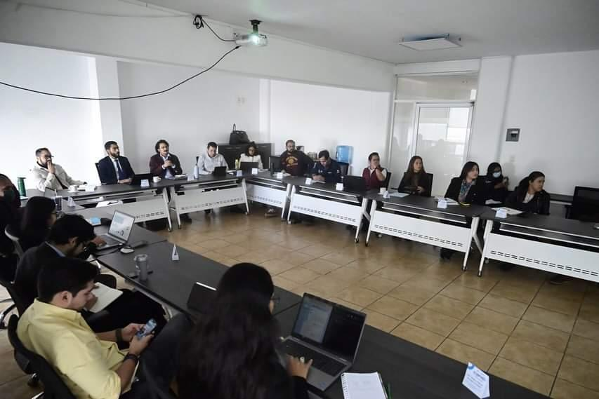
Fuente: Dirección de Planeación y Evaluación, SEDESOQ.
Asimismo, se abordó el Tablero de métricas, el cual tiene como objetivo, en un primer momento integrar las acciones que desarrollará cada dependencia o integrante de la mesa de trabajo, con una meta cuantificable a cumplir; y, después monitorear el avance de cada una de las metas planteadas para abonar en el incremento del ingreso disponible de la población en Querétaro.
En este encuentro, se hizo hincapié en la participación conjunta de las diferentes dependencias en sus distintos niveles, para lograr las metas propuestas, pues cada área cuenta con responsabilidades, acciones y programas que pueden incidir y combatir el rezago educativo.

